Pozvánka
Workshop

KVALITA PRACOVNÍHO ŽIVOTA 2018

27. listopadu 2018
Od 9:00 do 13:00 hodin

Salónek Praha, 2. patro
Hotel Olšanka, Táboritská 23/1000
130 00 Praha 3 – Žižkov

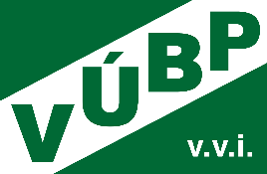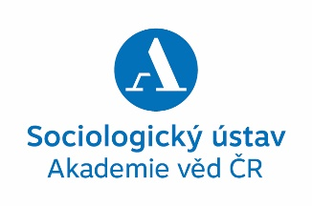

Na workshopu budou výzkumným týmem Sociologického ústavu AV ČR, v. v. i. a Výzkumného ústavu bezpečnosti práce, v. v. i. prezentovány výsledky řešení projektu „Kvalita pracovního života 2018“, který je řešen v roce 2018 a financován s institucionální podporou Ministerstva práce a sociálních věcí.

PROGRAM
Průběh jednání workshopu bude moderovat Mgr. Pavlína Kvapilová, moderátorka, konzultantka a bývalá ředitelka divize ČT Nová média.
8:40-9:00 | - Registrace
9:00-9:10 | Zahájení a úvodní slovo ředitele Výzkumného ústavu bezpečnosti práce, v. v. i.
9:10-9:20 | Představení projektu (Ing. Lenka Svobodová)
9:25-9:50 | Indikátor subjektivně vnímané kvality pracovního života v ČR (PhDr. Jiří Vinopal, PhD.)
9:50-10:00 | - Prostor pro dotazy a diskuzi
10:00-10:25 | Vnímání a hodnocení prestiže povolání v ČR (Ing. Jan Červenka)
10:25-10:35 | - Prostor pro dotazy a diskuzi
10:35-10:50 | Přestávka na kávu
10:50-11:15 | Spokojenost ekonomicky aktivní populace ČR s aspekty pracovního života (Mgr. Naděžda Čadová)
11:15-11:20 | - Prostor pro dotazy a diskuzi
11:20-11:40 | Současný charakter vykonávané práce z pohledu ekonomicky aktivní populace ČR (Mgr. Pavlína Bulínová)
11:40-12:00 | Využívání flexibilních forem práce a pracovní doba z pohledu ekonomicky aktivní populace ČR (Ing. Iveta Mlezivová)
12:00-12:20 | Vztahy, komunikace, subjektivně vnímaná zátěž při výkonu práce v současnosti v ČR (Ing. Lenka Svobodová)
12:20-12:30 | - Prostor pro dotazy a diskuzi
12:30-12:50 | Nová role personálního managementu ke zlepšení kvality pracovního života v ČR (Prof. Ing. Zuzana Dvořáková, CSc.)
12:50-13:00 | - Prostor pro dotazy a diskuzi
13:00-13:05 | Shrnutí a závěr jednání workshopu (Ing. Lenka Svobodová)
13:05-13:30 | Společný oběd

Workshop je určen zejména zástupcům rezortu, Rady vlády pro BOZP, odborových organizací, svazů zaměstnavatelů; zaměstnavatelům a odborné veřejnosti.
Vzhledem k omezené kapacitě doporučujeme včasné přihlášení k účasti na workshopu na adrese: bulinova@vubp-praha.cz. Předem děkujeme za pochopení.

